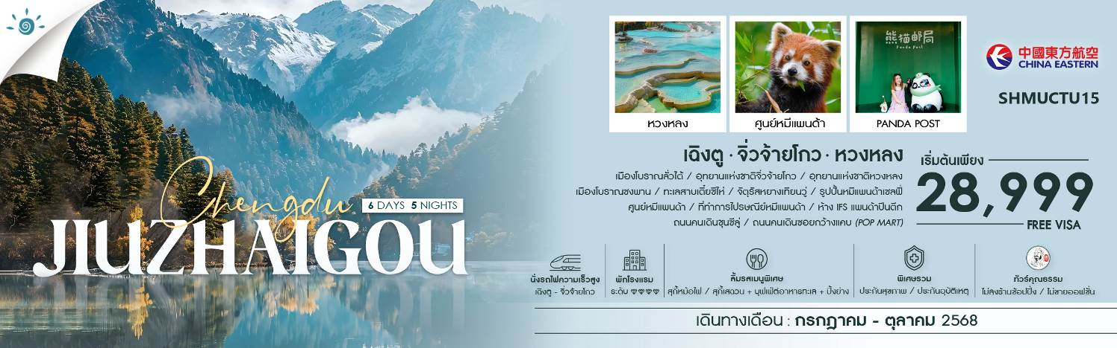

|  |  |  |  |  |  |
| --- | --- | --- | --- | --- | --- |
| **วันที่** | **กำหนดการ** | **เช้า** | **เที่ยง** | **เย็น** | **โรงแรม** |
| **1** | **กรุงเทพฯ (สนามบินสุวรรณภูมิ) – เฉิงตู**  **(MU5036: 19.15-23.00)** | **X** | **X** | ✈ | **HOLIDAY INN EXPRESS CHENGDU TIANFU AIRPORT ZONE HOTEL**  **หรือเทียบเท่าระดับ 4** |
| **2** | **เฉิงตู – เมืองโบราณลั่วไต้ – นั่งรถไฟความเร็วสูง – จิ่วจ้ายโกว** | 🍽 | 🍽 | 🍽 | **NEWJIUZHAI HOTEL**  **หรือเทียบเท่าระดับ 4** |
| **3** | **อุทยานแห่งชาติจิ่วจ้ายโกว (รวมรถเวียนในอุทยาน) – ชวนจู่ซื่อ** | 🍽 | 🍽 | 🍽 | **MINJIANG HAOTING HOTEL**  **หรือเทียบเท่าระดับ 4** |
| **4** | **ชวนจู่ซื่อ – อุทยานแห่งชาติหวงหลง (รวมกระเช้าขาขึ้น-ลง + รถกอล์ฟ) – ผ่านชมเมืองโบราณซงพาน – ผ่านชมทะเลสาบเตี๋ยซีไห่ – เมืองตูเจียงเยี่ยน** | 🍽 | 🍽 | 🍽 | **SHANGHE CHENYUE HOTEL หรือเทียบเท่าระดับ 4** |
| **5** | **จัตุรัสหยางเทียนวู่ – รูปปั้นหมีแพนด้าเซลฟี่ – ศูนย์หมีแพนด้า – เฉิงตู – ที่ทำการไปรษณีย์หมีแพนด้า (PANDA POST) – ห้าง IFS แพนด้าปีนตึก – ถนนคนเดินชุนซีลู่** | 🍽 | 🍽 | 🍽 | **SEREGETI CHENGDU HOTEL**  **หรือเทียบเท่าระดับ 4** |
| **6** | **ถนนคนเดินซอยกว้างแคบ (POP MART) – เฉิงตู – กรุงเทพ (สนามบินสุวรรณภูมิ) (MU5035: 16.05-18.10)** | 🍽 | ✈ | **X** |  |
| **กรุณาเตรียมค่าทิปหัวหน้าทัวร์,ไกด์และคนขับรถ จำนวน 1,500 บาท ตลอดการเดินทาง** | | | | | |

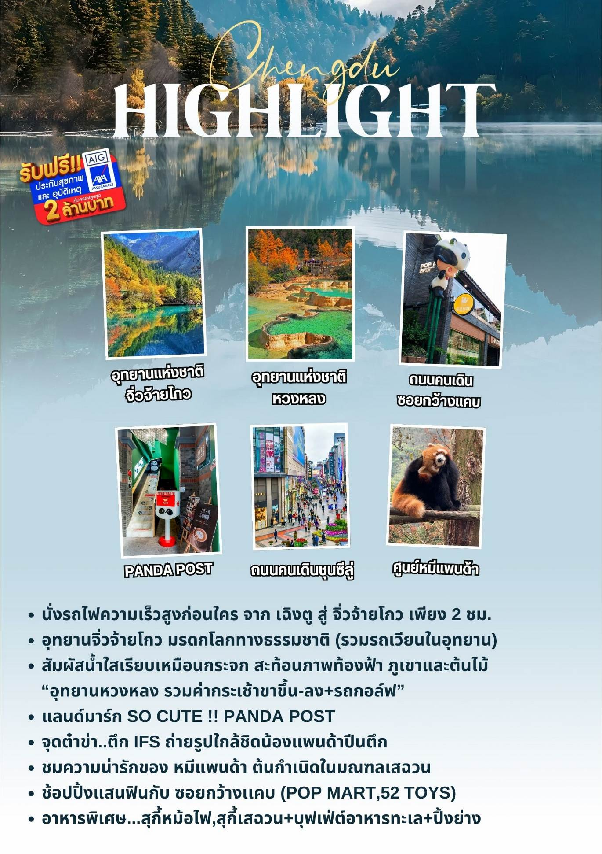

**โปรแกรมการเดินทาง**

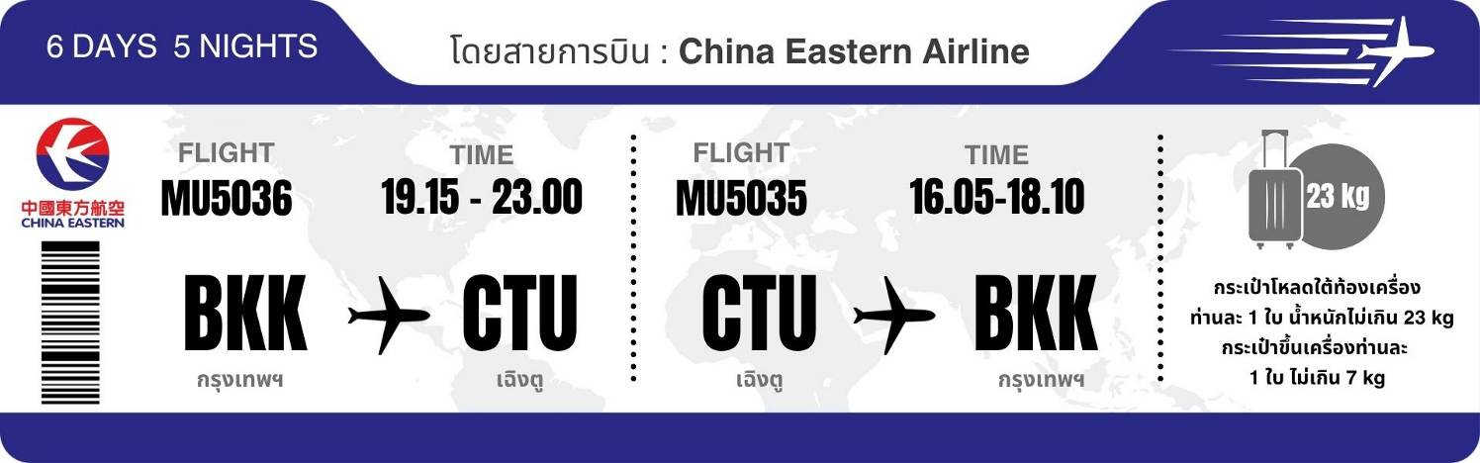

**วันแรก กรุงเทพฯ (สนามบินสุวรรณภูมิ) – เฉิงตู (MU5036: 19.15-23.00)**

**16.00 น.** 🗣 พร้อมกันที่ **ท่าอากาศยานสุวรรณภูมิ ณ อาคารผู้โดยสารขาออก (ระหว่างประเทศ) ชั้น 4 ประตู 7 เคาน์เตอร์M สายการบิน CHINA EASTERN AIRLINES (MU)** โดยมีเจ้าหน้าที่จากทางบริษัทฯ คอยต้อนรับ และอำนวยความสะดวกแด่ท่านก่อนออกเดินทาง

**19.15 น.** เหินฟ้าสู่ **เมืองเฉิงตู** **โดยสายการบิน CHINA EASTERN AIRLINES เที่ยวบินที่ MU5036 ✈**

**• เที่ยวบินหรือเวลาอาจมีการเปลี่ยนแปลง ทั้งนี้ขึ้นอยู่กับสายการบินเป็นผู้กำหนด**

**• ขอสงวนสิทธิ์ในการเลือกที่นั่งบนเครื่องบิน เนื่องจากการจัดที่นั่งบนเครื่องบิน เป็นสิทธิ์ของเจ้าหน้าที่เช็คอิน ซึ่งทางบริษัทไม่สามารถเข้าไปแทรกแซงได้**



**กรณีผู้เดินทาง ต้องการขอวีลแชร์ที่สนามบิน กรุณาแจ้งกับทางบริษัททัวร์ฯทันที หลังจากที่ท่าน**

**ชำระเงินมัดจำค่าทัวร์เรียบร้อยแล้ว**

**หมายเหตุ: หากผู้เดินทางต้องการนำวีลเเชร์ส่วนตัวไปเอง จะต้องเป็นวีลแชร์ที่ไม่มีแบตเตอรี่**

***(บริการอาหารว่างและเครื่องดื่มบนเครื่อง)***

**\*\*การบริการอาหารและเครื่องดื่มบนเครื่องบิน เป็นบริการของสายการบิน ทั้งนี้อาจจะมีการเปลี่ยนแปลงได้ขึ้นอยู่กับนโยบายของสายการบิน โดยไม่ต้องเเจ้งให้ทราบล่วงหน้า\*\***

**23.00 น.**  เดินทางถึง **สนามบินเทียนฟู่ นครเฉิงตู** เมืองหลวงของมณฑลเสฉวนและมีประชากรหนาแน่นที่สุดของ ประเทศจีน หลังจากผ่านพิธีการตรวจคนเข้าเมืองแล้ว นำท่านเดินทางสู่ที่พัก

🛏 **พักที่ HOLIDAY INN EXPRESS CHENGDU TIANFU AIRPORT ZONE HOTEL**

**หรือเทียบเท่าระดับ 4**



**วันที่สอง เฉิงตู – เมืองโบราณลั่วไต้ – นั่งรถไฟความเร็วสูง – จิ่วจ้ายโกว**

**เช้า** 🍽 **รับประทานอาหารเช้า ณ ห้องอาหารโรงแรม**

นำท่านเดินทางสู่ **เมืองโบราณลั่วไต้** ตั้งอยู่ใกล้เมืองเฉิงตู มีประวัติศาสตร์ยาวนานนับพันปี ตามตำนานกล่าวว่า เมืองนี้เริ่มก่อตั้งขึ้นในสมัยราชวงศ์ฮั่นในชื่อว่า "ถนนว่านจิ่ง" ต่อมาในยุคสามก๊ก ขงเบ้ง (จูเก๋อเหลียง) ขุนนางใหญ่แห่งจ๊กก๊ก ได้พัฒนาตลาดในบริเวณนี้และเปลี่ยนชื่อเป็น "ถนนว่านฝู" ชื่อ "ลั่วไต้" เกิดขึ้นในภายหลัง เนื่องจากมีตำนานเล่า ของหลิวอาโต่ว (จักรพรรดิองค์สุดท้ายของ จ๊กก๊ก) พลัดตกลงไปในบ่อน้ำแปดเหลี่ยมใกล้เมือง จึงได้ชื่อว่า "ลั่วไต้" ซึ่งแปลได้ประมาณว่า "สายหยกที่ตก" และได้กลายมาเป็นชื่อเมืองในที่สุด ปัจจุบัน เป็นแหล่งท่องเที่ยวที่มีชื่อเสียงในฐานะเมืองโบราณที่มีสถาปัตยกรรมจีนแบบดั้งเดิม ร้านค้าชุมชนจีนฮักกา และบรรยากาศประวัติศาสตร์อันน่าหลงใหล ให้ท่านสัมผัสกลิ่นอายวัฒนธรรมท้องถิ่นอันเก่าแก่ของเมืองโบราณ

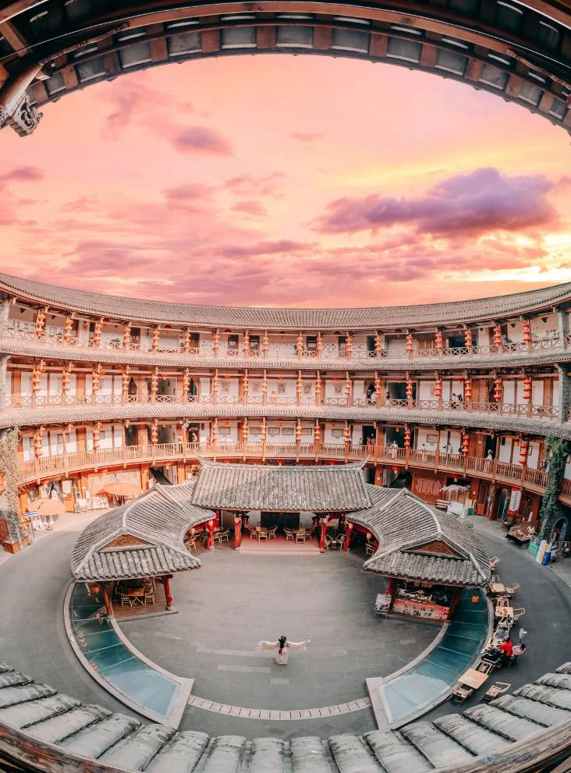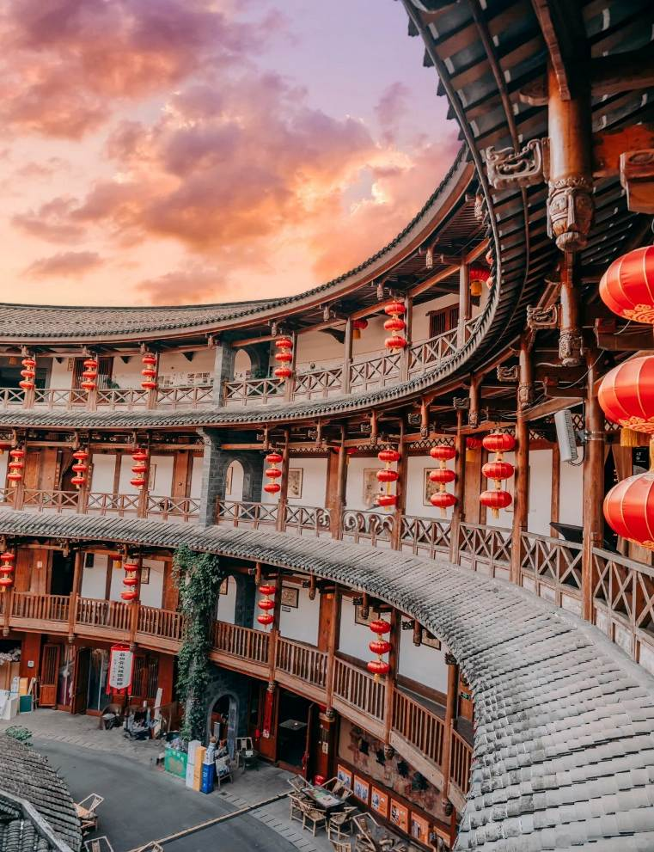

**เที่ยง** 🍽 **รับประทานอาหารกลางวันที่ภัตตาคาร**

**บ่าย** นำท่านเดินทางสู่ **สถานีรถไฟเมืองเฉิงตู** **เพื่อโดยสาร** **รถไฟความเร็วสูง เดินทางไปยัง จิ่วจ้ายโกว (ใช้เวลาเดินทางประมาณ 2 ชั่วโมง)** ที่พึ่งเปิดทำการไปเมื่อวันที่31 ส.ค.2567 เส้นทางรถไฟนี้เป็นส่วนหนึ่งของเส้นทางรถไฟจากเฉิงตู-ซีหนิงในมณฑลชิงไห่ ซึ่งมีระยะทางรวม 836 กิโลเมตร ผ่านเมืองสำคัญในมณฑล เสฉวน กานซู และ ชิงไห่ โดยออกแบบให้รองรับความเร็วสูงสุดที่ 200 กิโลเมตรต่อชั่วโมง การเปิดให้บริการเส้นทางนี้จะช่วยอำนวยความสะดวกในการเดินทางของประชาชนในพื้นที่ และส่งเสริมการพัฒนาเศรษฐกิจและสังคมในภูมิภาคและสนับสนุนการพัฒนาภาคตะวันตกของประเทศในยุคใหม่

**(ทั้งนี้ขบวนรถไฟอาจมีการเปลี่ยนแปลง) หมายเหตุ: เพื่อความสะดวกในการเดินทางของท่าน ทางบริษัทจะนำกระเป๋าเดินทางของท่านขึ้นรถบัส โดยท่านถือเฉพาะสิ่งของสำคัญ และจำเป็นขึ้นรถไฟความเร็วสูงเท่านั้น รถบัสจะนำกระเป๋าเดินทางของท่านไปจัดเตรียมไว้ที่โรงแรม**

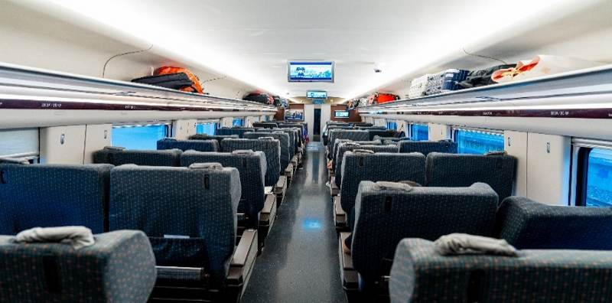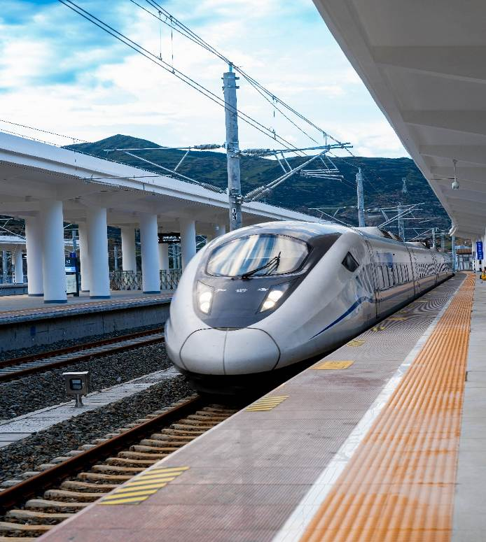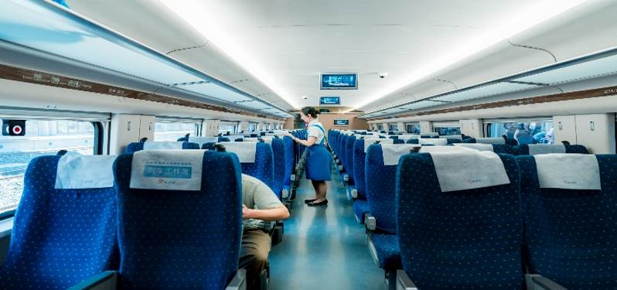

**ค่ำ** 🍽 **รับประทานอาหารค่ำ ณ ภัตตาคาร ลิ้มรสเมนูพิเศษ..สุกี้หม้อไฟ**

🛏 **พักที่ NEWJIUZHAI HOTEL หรือเทียบเท่าระดับ 4**



**วันที่สาม อุทยานแห่งชาติจิ่วจ้ายโกว (รวมรถเวียนในอุทยาน) – ชวนจู่ซื่อ**

**เช้า** 🍽 **รับประทานอาหารเช้า ณ ห้องอาหารโรงแรม**

นำท่านเดินทางสู่ **อุทยานแห่งชาติจิ่วจ้ายโกว (รวมรถเวียนในอุทยาน)** เพื่อชม **แหล่งมรดกโลกทางธรรมชาติ** ธารสวรรค์ “จิ่วจ้ายโกว” ซึ่งตั้งอยู่ที่ อำเภอหนานปิง อยู่ทางเหนือของมณฑลเสฉวน ห่างจากตัวเมืองเฉิงตูประมาณ 500 กิโลเมตร และอยู่สูงกว่าระดับน้ำทะเลถึง 2,500 เมตร มีอาณาบริเวณถึง 148,260 เอเคอร์ ให้ท่านสัมผัสกับความงาม ซึ่งได้รับการอนุรักษ์ให้เป็นมรดกโลกเมื่อ 14 ธันวาคมปี ค.ศ.1992 อุทยานแห่งชาติจิ่วจ้ายโกวดินแดนที่ธรรมชาติได้เนรมิตประดุจดั่งแดนสวรรค์ อุทยานจิ่วจ้ายโกวได้พัฒนาเป็นแหล่งท่องเที่ยวทางธรรมชาติมีเนื้อที่ 40 ตารางกิโลเมตร มีชนชาติจั้ง ทั้งหมดเก้าหมู่บ้าน ฉะนั้นจึงได้ชื่อว่า จิ่วจ้ายโกว มีแม่น้ำลำธาร มีทะเลสาบใหญ่น้อยมากมายหลายร้อยกว่าแห่ง ซึ่งชาวท้องถิ่นเรียกว่าลูกทะเล น้ำในทะเลสาบใสสะอาดและสวยงามตระการตา จะเห็นเงาสะท้อนภาพของภูเขาและป่าดงดิบท้องฟ้าเป็นสีคราม สัมผัสธรรมชาติบริสุทธิ์ที่ได้รับการดูแลรักษาไว้เป็นอย่างดี โดยไม่ถูกทำลายด้วยน้ำมือมนุษย์ ซึ่งทุกสถานที่ล้วนเป็นความงามที่ธรรมชาติได้บรรจงสร้างไว้ได้ดั่งภาพวาดในจินตนาการของเหล่ากวีทั้งหลาย นำท่านชมความงาม เริ่มตั้งแต่ **น้ำตกรั่วรื่อหลาง** สูงจากระดับน้ำทะเล 2,365 เมตร กว้าง 320 เมตร สูง 25 เมตร เป็นน้ำตกหินปูนที่กว้างที่สุดของอุทยานจิ่วจ้ายโกว และกว้างที่สุดในประเทศจีน จากนั้นชม **หมู่ทะเลสาบซู่เจิ้น** ให้ท่านได้อิสระกับการบันทึกถ่ายภาพและดื่มด่ำกับธรรมชาติ ที่สวยสดงดงามได้อย่างเต็มที่

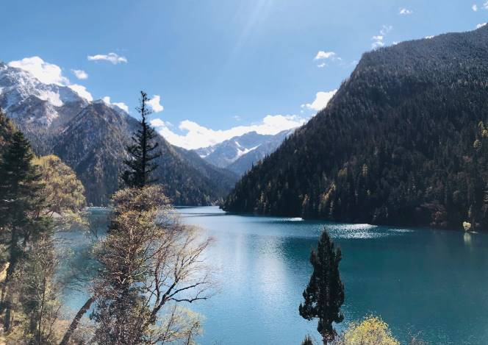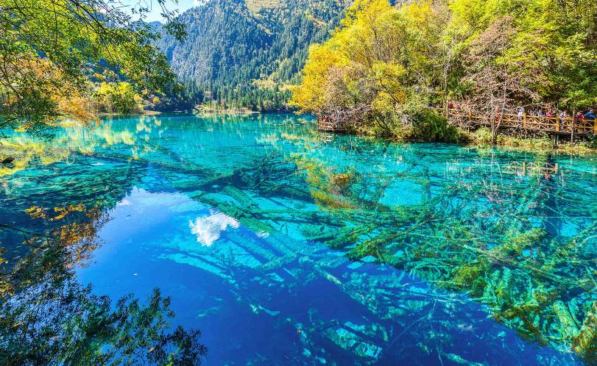

**เที่ยง** 🍽 **รับประทานอาหารกลางวัน ณ ภัตตาคาร**

**บ่าย** นำท่านชม **ทะเลสาบมังกรคู่** ซึ่งชื่อของทะเลสาบนี้มาจากแนวหินปูนก้นทะเลสาบที่มีรูปร่างเหมือนมังกรสองตัว จากนั้นนำท่านชม **ทะเลสาบยาว** ใหญ่ที่สุดในจิ่วจ้ายโกว ยาวกว่า 7 กิโลเมตรอยู่ท่ามกลางขุนเขาในบรรยากาศที่เงียบสงบแต่งดงาม ชม **ทะเลสาบห้าสี** เป็นทะเลสาบที่มีสีของน้ำแปลกตาโดยเฉพาะเมื่อยามแสงอาทิตย์ตกกระทบพื้นน้ำ สีของน้ำในทะเลสาบจะเปล่งประกายเป็นสีรุ้งดูงดงาม

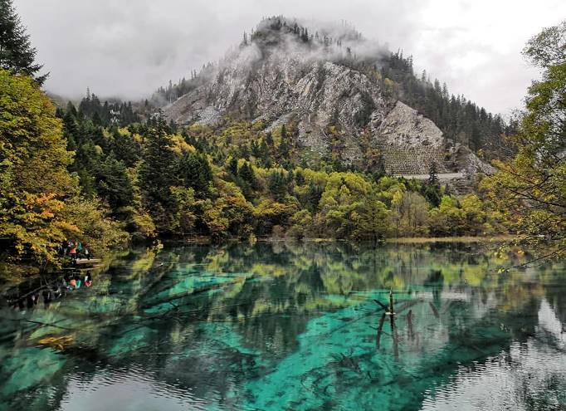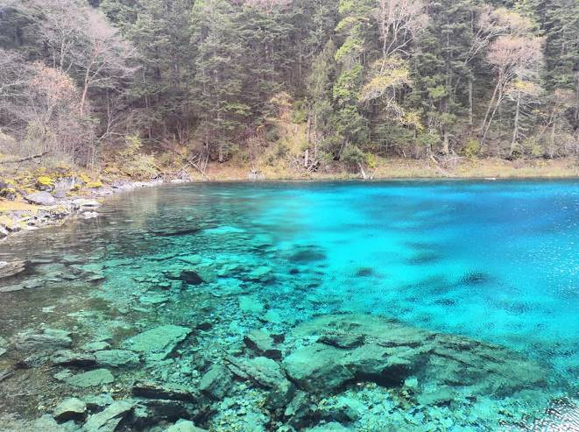

**(การเที่ยวชมภายในอุทยานจิ่วจ้ายโกว ทางอุทยานมีการจำกัดจำนวนนักท่องเที่ยวในแต่ละวัน ดังนั้นการชมธรรมชาติได้มากน้อยขึ้นอยู่กับความว่องไวของคณะทัวร์ และจำนวนนักท่องเที่ยวในวันนั้นๆ หรือสถานที่ท่องเที่ยวบางจุดมีการจำกัดเวลา และบางจุดอาจจะปิดไม่ให้เข้าชม ไม่ว่าด้วยเหตุผลใดๆทั้งสิ้น บริษัทขอสงวนสิทธิ์ไม่คืนคืนเงินใดๆ ในกรณีที่คณะไม่สามารถเข้าชมครบทุกจุด โดยไม่ต้องแจ้งให้ทราบล่วงหน้า**

จากนั้นนำท่านเดินทางสู่ **เมืองชวนจู่ซื่อ** ระหว่างทางท่านจะได้ชื่นชมบรรยากาศสองข้างทาง

**ค่ำ** 🍽 **รับประทานอาหารค่ำที่ภัตตาคาร**

🛏 **พักที่ MINJIANG HAOTING HOTEL หรือเทียบเท่าระดับ 4**



**วันที่สี่ ชวนจู่ซื่อ – อุทยานแห่งชาติหวงหลง (รวมกระเช้าขาขึ้น-ลง + รถกอล์ฟ) – ผ่านชมเมืองโบราณ ซงพาน – ผ่านชมทะเลสาบเตี๋ยซีไห่ – เมืองตูเจียงเยี่ยน**

**เช้า** 🍽 **รับประทานอาหารเช้า ณ ห้องอาหารโรงแรม**

นำท่านเดินทางสู่ **อุทยานแห่งชาติหวงหลง แหล่งมรดกโลกทางธรรมชาติ** นำท่านชมความงามของอุทยานที่มีลำธารน้ำไหลมาจากยอดเขาที่ถูกปกคลุมด้วยหิมะตลอดทั้งปี ซึ่งเป็นสายน้ำที่มีส่วนผสมของหินปูน เมื่อไหลลงสู่ที่ราบก่อเกิดเป็นแอ่งน้ำขนาดใหญ่น้อย ทำให้หินปูนตกตะกอนเกาะตัวกันเป็นแอ่งเล็กใหญ่มากมาย น้ำใสเรียบเหมือนกระจกที่สะท้อนภาพท้องฟ้า ภูเขาและต้นไม้

**(รวมกระเช้าขึ้น-ลง + รถกอล์ฟ) ในกรณีที่กระเช้าปิดซ่อมบำรุง จะเปลี่ยนเส้นทางการเข้าชมอุทยานเป็นการเดินเท้าแทนการนั่งกระเช้า โดยไม่ต้องแจ้งให้ทราบล่วงหน้า)**

**\*\*\* ในกรณีที่ชม อุทยานแห่งชาติหวงหลงไม่ได้ เนื่องจากสภาพอากาศไม่เอื้ออำนวย ทางบริษัทขอเปลี่ยนโปรแกรมเป็น นำท่านเดินทางสู่ อุทยานโหมวหนีโกว ตั้งอยู่ทางตะวันตกของอำเภอซงพาน ภายในหมู่บ้านโหมวหนีโกว มีพื้นที่ 160 ตร.กม. อยู่สูงจากระดับน้ำทะเล 2,800 เมตร จุดที่สูงสุดสูงถึง 4,070 เมตร อุณหภูมิเฉลี่ยตลอดทั้งปีอยู่ที่ 4 องศา องค์ประกอบสำคัญของทิวทัศน์คือ ภูเขา ถ้ำ ป่า ทะเลสาบ ทะเลสาบใหญ่น้อยมีความงดงามสามารถที่จะประชันกับจิ่วจ้ายโกวได้ ส่วนน้ำตกก็สามารถประชันกับหวงหลงได้\*\*\***

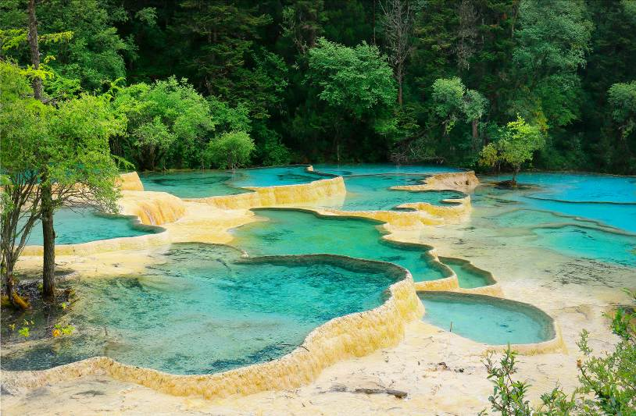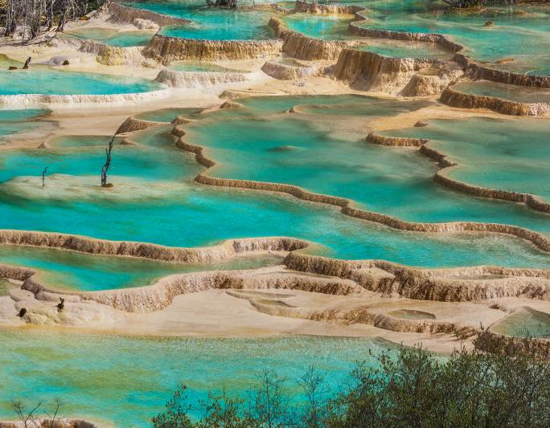

**หมายเหตุ: **เส้นทางนี้ผ่านพื้นที่ภูเขาสูงเหนือระดับน้ำทะเลโดยประมาณ 4,000 กว่าเมตร สภาพอากาศจะเบาบางเนื่องจากเป็นที่ราบสูง อาจจะมีอาการแพ้ที่ราบสูงได้ \*\***

**เที่ยง** 🍽 **รับประทานอาหารกลางวันที่ภัตตาคาร**

**บ่าย** นำท่านเดินทาง **ผ่านชม เมืองโบราณซงพาน** ระหว่างทางท่านจะได้ชมธรรมชาติและความงามของทุ่งหญ้า ชวนจู่ซื่อ สมัยเมื่อ 70 ปีที่แล้วได้เกิดสงครามเหล่าบรรดาทหารจีนแดงหนีมาตามเส้นทางผ่านทุ่งหญ้าอันสวยงามเพื่อเป็นการระลึกถึงทหารจีนแดง ระหว่างทาง **ผ่านชม ทะเลสาบเตี๋ยซีไห่** ซึ่งเป็นทะเลสาบที่มีผิวน้ำราบเรียบขาวใส ดุจกระจกเงา ตามตำนานที่เล่าขานกันมาว่า ทะเลสาบแห่งนี้เกิดจากแผ่นดินไหว ทำให้หมู่บ้านทั้งหมู่บ้านจมอันตธานหายไปทันที และความงามที่เห็นอยู่นี้เป็นความงามที่เกิดจากความหายนะ

นำท่านเดินทางสู่ **เมืองตูเจียงเยี่ยน (ใช้เวลาเดินทางประมาณ 4 ชั่วโมง)** อยู่ห่างจากนครเฉิงตูประมาน 56 กิโลเมตร เมืองตูเจียงเยี่ยนมีชื่อเสียงมาจากการสร้างเขื่อนชลประทานที่ยิ่งใหญ่สมัย 2,000กว่าปีก่อน ถือว่าเป็นชลประทานที่เก่าแก่ และยังใช้งานได้จนถึงปัจจุบัน

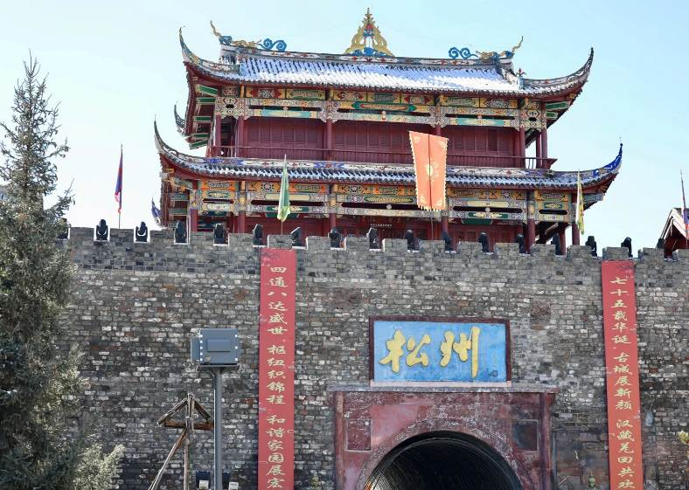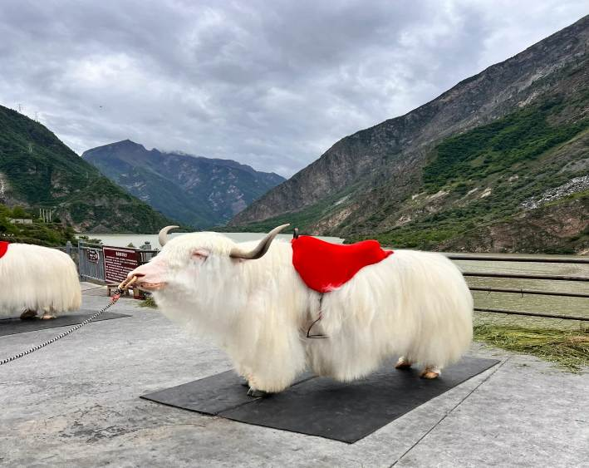

**ค่ำ** 🍽 **รับประทานอาหารค่ำ ณ ภัตตาคาร**

🛏 **พักที่ SHANGHE CHENYUE HOTEL** **หรือเทียบเท่าระดับ 4**



**วันที่ห้า จัตุรัสหยางเทียนวู่ – รูปปั้นหมีแพนด้าเซลฟี่ – ศูนย์หมีแพนด้า – เฉิงตู – ที่ทำการไปรษณีย์หมีแพนด้า (PANDA POST) – ห้าง IFS แพนด้าปีนตึก – ถนนคนเดินชุนซีลู่**

**เช้า** 🍽 **รับประทานอาหารเช้า ณ ห้องอาหารโรงแรม**

นำท่านเดินทางสู่ **จัตุรัสหยางเทียนวู่** ที่เขื่อนตูเจียงเยี่ยนได้เปิดต่อสาธารณชนอย่างเป็นทางการ ชมรูปปั้นผลงานศิลปะรูปแพนด้าถ่ายเซลฟี่ที่ตั้งอยู่กลางจตุรัส ซึ่งออกแบบโดยนักออกแบบชื่อดัง Florentijn Hofman ก็ได้รับการเปิดตัวพร้อมกันด้วยรูปลักษณ์ที่น่ารักของประติมากรรมชิ้นนี้ดึงดูดนักท่องเที่ยวจำนวนมากให้มา **รูปปั้นแพนด้าเซลฟี่ “เช็คอิน” “แพนด้า”** ตัวนี้มีความยาว 26 เมตร กว้าง 11 เมตร สูง 12 เมตรและหนัก 130 ตัน มันนอนหงายอยู่บนพื้น เท้ายกขึ้นจับไม้เซลฟี่สีชมพู เล่นถ่ายเซลฟี่อย่างสบายอารมณ์ น่ารักน่าเอ็นดูมาก นักออกแบบ Hofman แนะนำว่าผลงานแพนด้ายกโทรศัพท์มือถือขึ้นเพื่อถ่ายเซลฟี่มีความสนุกมาก ด้วยท่าทางสบายๆ ผ่อนคลายและมีความสุข และเป็นการแสดงออกด้วยภาษาทางศิลปะแบบหนึ่งที่สะท้อนชีวิตในท้องถิ่น มอบความรู้สึกสนิทสนมและมีความสุขกับผู้ชมทุกท่าน

จากนั้นนำท่านเดินทางสู่ **ศูนย์อนุรักษ์หมีแพนด้า** ที่นี่มีหมีแพนด้ากว่า 20 ตัวและเหล่าน้องแพนด้าแดงสุดน่ารัก หมีแพนด้าเป็นสัตว์สงวนหายากมีกำเนิดในมณฑลเสฉวน มีลูกยากเพราะอุณหภูมิในร่างกายที่พร้อมจะตั้งท้องมีเพียง 3 วันใน 1 ปี และจะตกลูกครั้งละประมาณ 2 ตัว ตัวที่แข็งแรงเพียงตัวเดียวเท่านั้นจะอยู่รอด อาหารโปรดของหมีแพนด้าคือไผ่ลูกศร

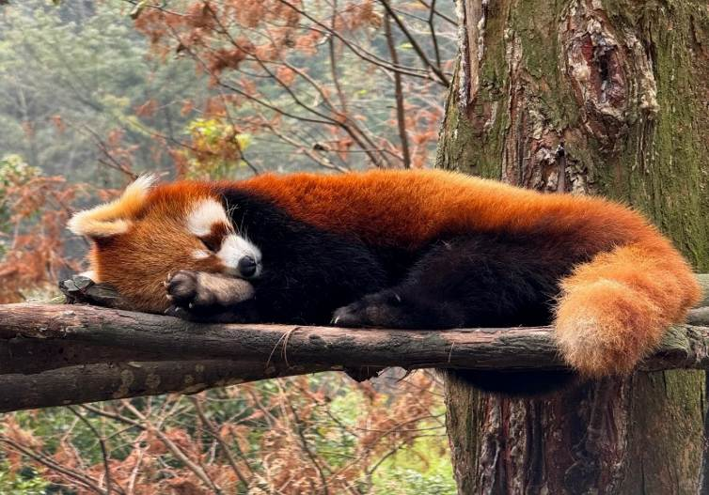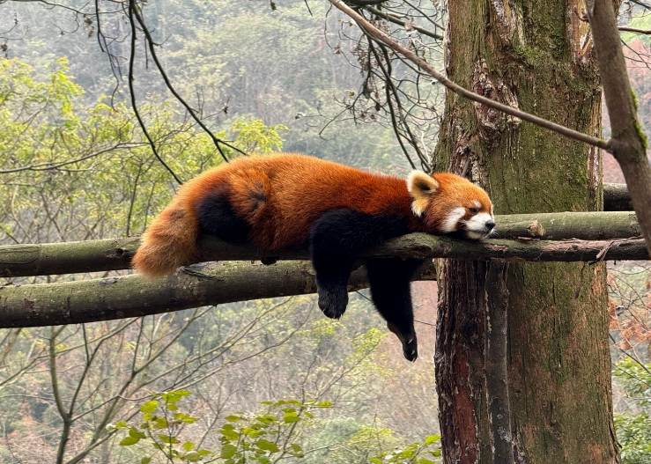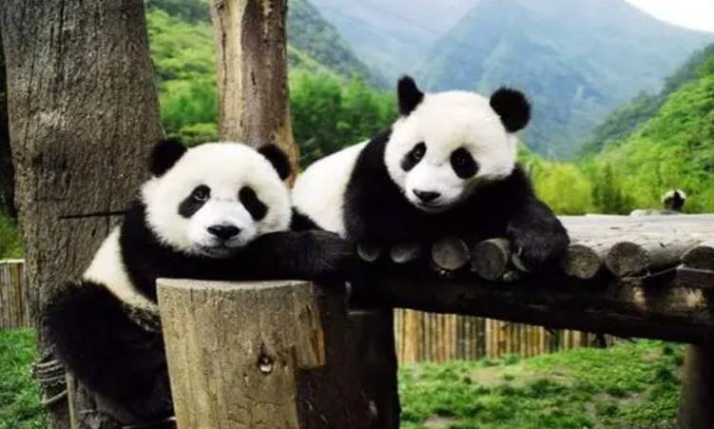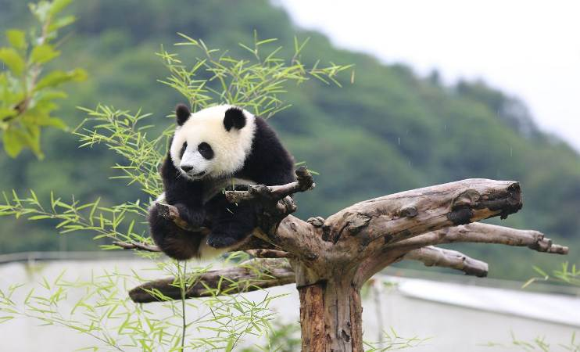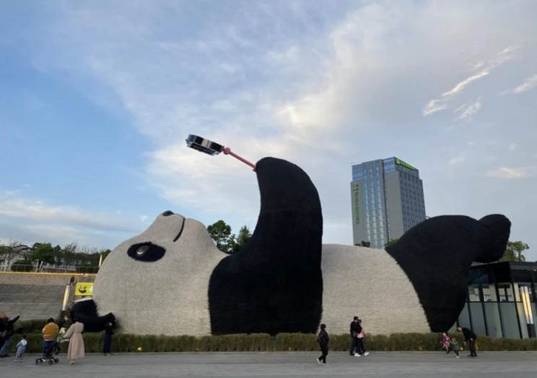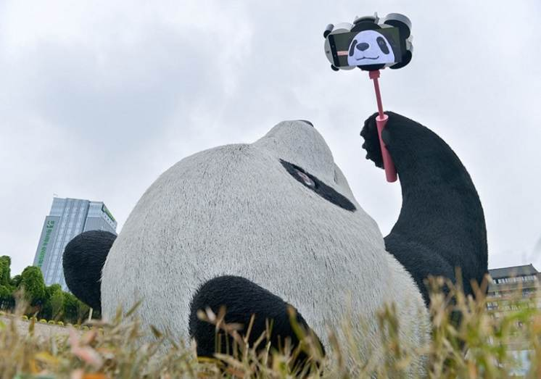

**เที่ยง** 🍽 **รับประทานอาหารกลางวันที่ภัตตาคาร**

**บ่าย** นำท่านเดินทางกลับสู่ **เมืองเฉิงตู (ใช้เวลาเดินทางประมาณ 1 ชั่วโมง)** จากนั้นนำท่านเดินทางสู่ **ที่ทำการไปรษณีย์หมีแพนด้า (PANDA POST)** ที่นี่เป็นไปรษณีย์ที่คนจีนใช้งานจริง ที่นี่ตกแต่งเป็นธีมหมีแพนด้าที่ถือว่าเป็นสัญลักษณ์เมืองเฉิงตู เมืองแห่งต้นกำเนิดหมีแพนด้า นอกจากนี้ยังมีโปสการ์ดหมีแพนด้าจำหน่ายให้ท่านเลือกช้อปปิ้งหรือส่งโปสการ์ดให้กับเพื่อนๆกลับมาที่ประเทศไทยเป็นของที่ระลึกเป็นอีกกิจกรรมที่ไม่ควรพลาด หรือช้อปปิ้งของฝากสุดน่ารัก เป็นของฝากญาติสนิท มิตรสหาย

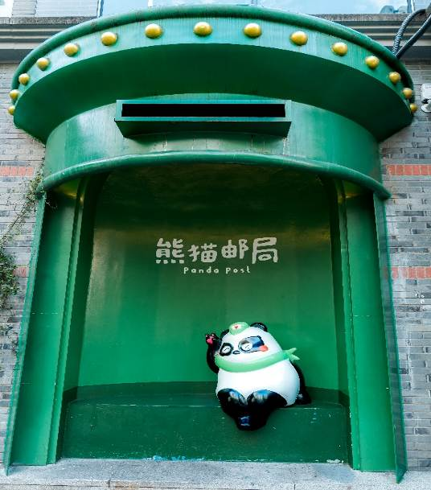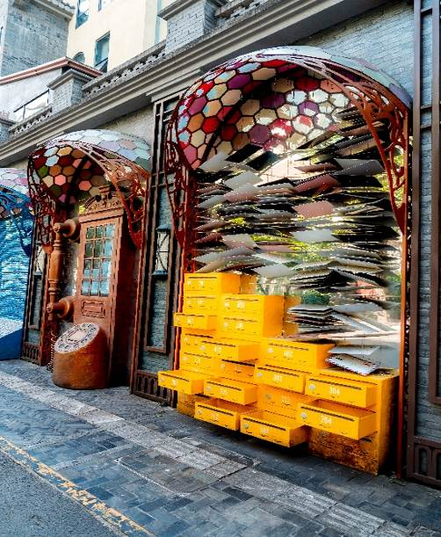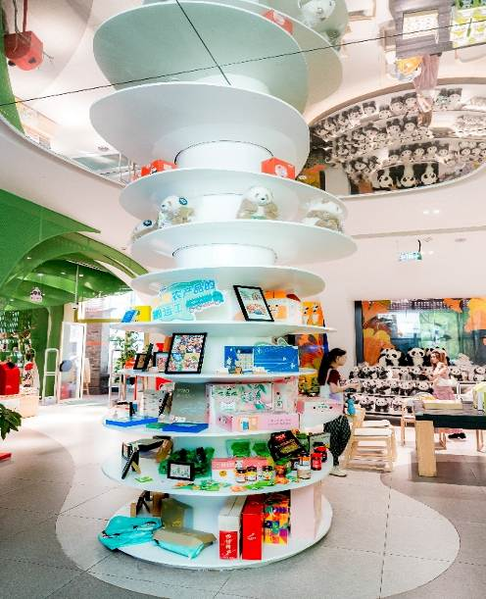

นำท่านชมจุดเช็คอินที่ **ห้าง IFS แพนด้าปีนตึก (IFS BUILDING)** เป็นแพนด้าที่อ้วนน่ารักกำลังปีนป่ายตึก เป็นประติมากรรมแพนด้ายักษ์แขวนอยู่บนอาคาร IFS ในใจกลางเมืองเฉิงตู

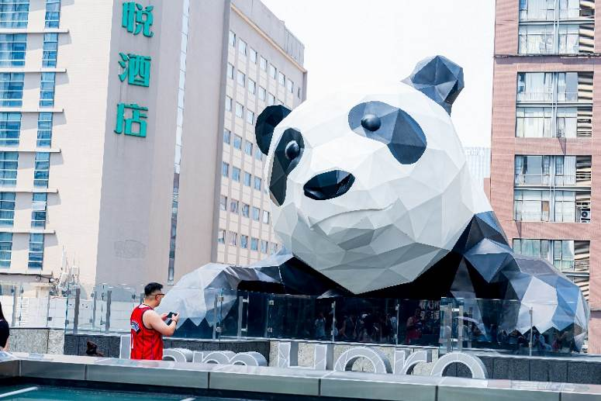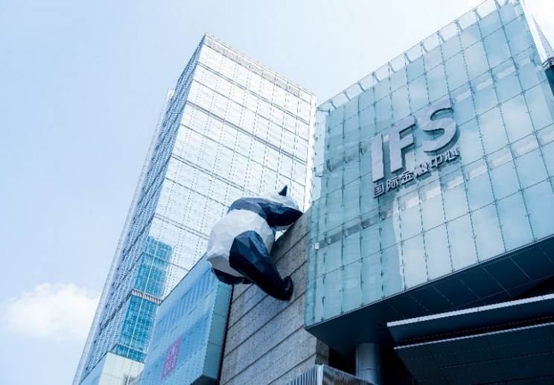

จากนั้นนำท่านสู่ **ถนนคนเดินชุนซีลู่** ให้ท่านได้อิสระเลือกซื้อสินค้าต่าง ๆ มากมาย ทั้งแบรนด์ต่างประเทศ และในประเทศ อาทิ เสื้อผ้า,รองเท้า,เครื่องหนัง, กระเป๋าเดินทาง,นาฬิกา,เกมส์,ของที่ระลึกต่างๆ ฯลฯ ตามอัธยาศัย

**ค่ำ** 🍽 **รับประทานอาหารค่ำที่ภัตตาคาร ลิ้มรสเมนูพิเศษ..สุกี้เสฉวน+บุฟเฟ่ต์อาหารทะเล+ปิ้งย่าง**

🛏 **พักที่ SERENGETI HOTEL CHENGDU หรือเทียบเท่าระดับ 4**



**วันที่หก ถนนคนเดินซอยกว้างแคบ – POP MART – เฉิงตู – กรุงเทพฯ (MU5035: 16.05-18.10)**

**เช้า** 🍽 **รับประทานอาหารเช้า ณ ห้องอาหารโรงแรม**

นำท่านสู่ **ถนนคนเดินซอยกว้างแคบ** สถานที่ท่องเที่ยวชื่อดังของเสฉวนและเฉิงตูที่น่าสนใจอีกหนึ่งแห่งที่ได้บรรยากาศความเป็นเมืองเก่าของเฉิงตูไม่น้อย คือ "ซอยอ้วน-ผอม"ซอยอ้วน-ผอม เป็นซอยเก่าแก่นับแต่สมัยราชวงศ์ชิง ประกอบขึ้นจากซอยอ้วน ซอยผอม และซอยบ่อน้ำ ที่ตั้งขนานติดกันสามซอย เป็นสถานที่ท่องเที่ยวหนึ่งในสามแห่งสำคัญที่ได้รับการบรรจุเข้าเป็นเขตพื้นที่อนุรักษ์ทางวัฒนธรรมและประวัติศาสตร์ของเมืองเฉิงตู ปัจจุบันซอยโบราณแห่งนี้นับเป็นศูนย์รวมความเก่าแก่และความทันสมัย (ใหม่) เข้าไว้ด้วยกันได้อย่างมีชีวิตชีวา และอิสระ ช้อปปิ้ง **POP MART** ร้าน ARTTOY ยอดฮิต ให้ท่านได้เลือกซื้อสินค้าPOP MART สุดน่ารัก ได้แก่ LABUBU,MOLLY,DIMOO,SKULL PANDA, CRY BABY และเหล่า ART TOY อื่นๆสุดน่ารักอีกมากมาย เป็นของที่ระลึกและของฝากกลับญาติ เพื่อนสนิทมิตรสหาย

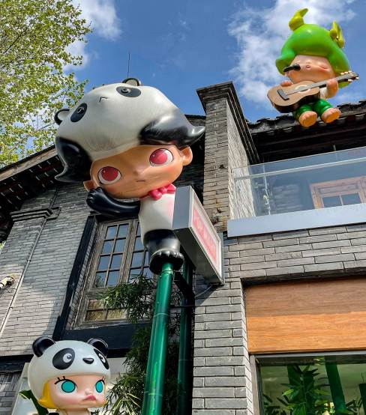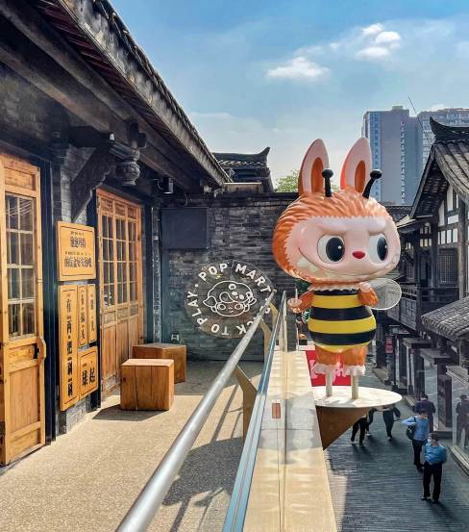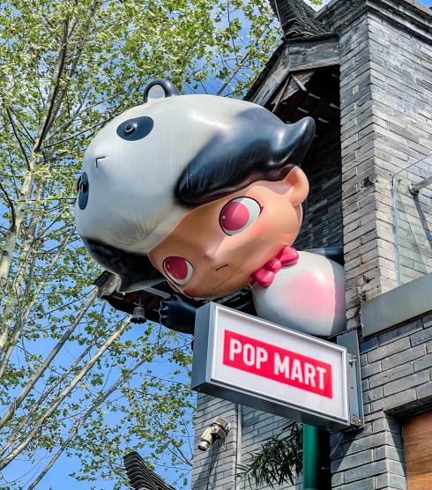

**สมควรแก่เวลา กรุณาตรวจเช็คสัมภาระให้เรียบร้อย เพื่อเตรียมตัวเดินทางสู่สนามบินเพื่อกลับกรุงเทพฯ**

**16.05 น.** ออกเดินทางสู่ **กรุงเทพฯ** **โดยสายการบิน CHINA EASTERN AIRLINES เที่ยวบินที่ MU5035 ✈ *(บริการอาหารว่างและเครื่องดื่มบนเครื่อง)***

**\*\*การบริการอาหารและเครื่องดื่มบนเครื่องบิน เป็นบริการของสายการบิน ทั้งนี้อาจจะมีการเปลี่ยนแปลงได้ขึ้นอยู่กับนโยบายของสายการบิน โดยไม่ต้องเเจ้งให้ทราบล่วงหน้า\*\***

**18.10 น.** ถึง **กรุงเทพฯ** โดยสวัสดิภาพ พร้อมความประทับใจ**.........** ☺ ☺ ☺ ☺

**\*\*\*\*\*\*\*\*ขอบคุณทุกท่านที่ใช้บริการ\*\*\*\*\*\*\*\***

☺ ☺ ☺ ☺ **ซื่อสัตย์ จริงใจ ห่วงใย เน้นบริการ คืองานของเรา** ☺ ☺ ☺ ☺

**\*\*หมายเหตุ: โปรแกรมและราคาสามารถเปลี่ยนแปลงได้ตามความเหมาะสมโดยไม่ต้องแจ้งให้ทราบล่วงหน้าทางบริษัทฯ จะถือผลประโยชน์ของลูกค้าเป็นสำคัญ\*\***

**\*\*\*ในกรณีที่ลูกค้าต้องออกตั๋วโดยสารภายในประเทศ (เครื่องบิน ,รถทัวร์ ,รถไฟ) กรุณาติดต่อเจ้าหน้าที่ของบริษัทฯ เพื่อเช็คว่ากรุ๊ปมีการคอนเฟิร์มเดินทางก่อนทุกครั้ง เนื่องจากสายการบินอาจมีการปรับเปลี่ยนไฟล์ทบิน หรือเวลาบิน โดยไม่ได้แจ้งให้ทราบล่วงหน้า ทางบริษัทฯ จะไม่รับผิดชอบใด ๆ ในกรณี ถ้าท่านออกตั๋วภายในโดยไม่แจ้งให้**

**ทราบและหากไฟล์ทบินมีการปรับเปลี่ยนเวลาบิน เพราะถือว่าท่านยอมรับในเงื่อนไขดังกล่าว\*\*\***

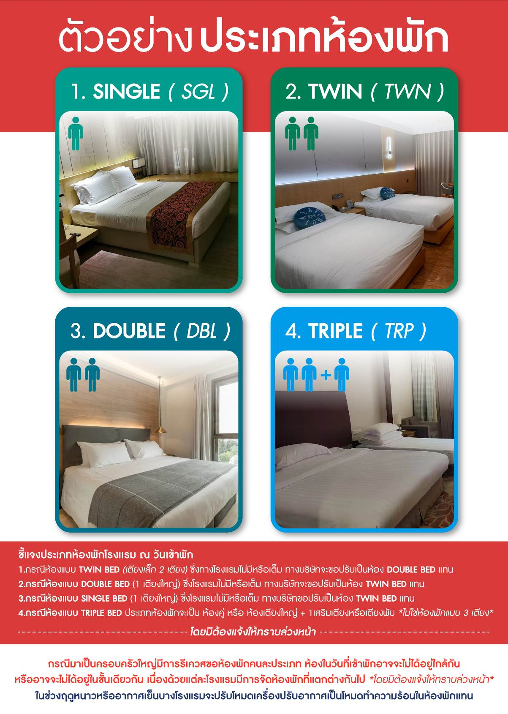

|  |
| --- |
| **อัตราค่าบริการ (ราคาต่อท่าน)** |

|  |  |  |  |
| --- | --- | --- | --- |
| **วันเดินทาง** | **ราคาทัวร์ผู้ใหญ่**  **พักห้องละ 2-3 ท่าน**  **(15 ท่านออกเดินทาง)** | **พักเดี่ยว**  **จ่ายเพิ่ม** | **ราคาทัวร์ผู้ใหญ่**  **ไม่รวมตั๋ว** |
| **8 – 13 กรกฎาคม 2568** | **28,999 บาท/ท่าน** | **5,000 บาท** | **22,999 บาท/ท่าน** |
| **23 – 28 กรกฎาคม 2568** | **29,999 บาท/ท่าน** | **5,000 บาท** | **23,999 บาท/ท่าน** |
| **12 – 17 สิงหาคม 2568** | **29,999 บาท/ท่าน** | **5,000 บาท** | **23,999 บาท/ท่าน** |
| **6 – 11 กันยายน 2568** | **29,999 บาท/ท่าน** | **5,000 บาท** | **23,999 บาท/ท่าน** |
| **13 – 18 กันยายน 2568** | **29,999 บาท/ท่าน** | **5,000 บาท** | **23,999 บาท/ท่าน** |
| **9 – 14 ตุลาคม 2568** | **35,999 บาท/ท่าน** | **5,000 บาท** | **29,999 บาท/ท่าน** |
| **12 – 17 ตุลาคม 2568** | **35,999 บาท/ท่าน** | **5,000 บาท** | **29,999 บาท/ท่าน** |

**อัตราค่าบริการดังกล่าวรวม**

1. **ค่าตั๋วเครื่องบิน**ชั้นทัศนาจร ไป-กลับ พร้อมกรุ๊ป ตามที่ระบุไว้ในรายการเท่านั้น **ตั๋วเครื่องบินที่ใช้เป็นแบบกรุ๊ปไม่สามารถเลือกที่นั่งล่วงหน้าได้ (ท่านจะได้รับที่นั่งแบบสุ่มเท่านั้น)**
2. **ค่าภาษีสนามบิน**ทุกแห่ง หากสายการบินมีการปรับราคาภาษีน้ำมันขึ้น ทางบริษัทฯ ขอสงวนสิทธิ์เก็บค่าภาษีน้ำมันเพิ่มตามความเป็นจริง ก่อนการเดินทาง**\*\*ราคาทัวร์นี้เช็คภาษีน้ำมัน ณ วันที่ 14 พ.ค.68** **
3. **ค่าโรงแรม**ระดับมาตรฐาน (พักห้องละ 2-3 ท่าน)

กรณีห้อง TWIN BED (เตียงเดี่ยว 2 เตียง) ซึ่งโรงแรมไม่มีหรือเต็ม ทางบริษัทขอปรับเป็นห้อง DOUBLE BED แทนโดยมิต้องแจ้งให้ทราบล่วงหน้า หรือ หากต้องการห้องพักแบบ DOUBLE BED ซึ่งโรงแรมไม่มีหรือเต็ม ทางบริษัทขอปรับเป็นห้อง TWIN BED แทนโดยมิต้องแจ้งให้ทราบล่วงหน้า เช่นกัน กรณีพักแบบ TRIPLE ROOM 3 ท่าน 1 ห้อง ท่านที่ 3 อาจเป็นเสริมเตียง หรือ SOFA BED หรือ เสริมฟูกที่นอน ทั้งนี้ขึ้นอยู่กับรูปแบบการจัดห้องพักของโรงแรมนั้นๆ

1. ค่าอาหาร ตามที่ระบุไว้ในรายการ
2. **ค่ายานพาหนะ** และค่าธรรมเนียมเข้าชมสถานที่ต่างๆ ตามที่ระบุไว้ในรายการ
3. **น้ำหนักสัมภาระ ท่านละไม่เกิน 23 กิโลกรัม จำนวนท่านละ 1 ใบ**  สัมภาระติดตัวขึ้นเครื่องได้ 1 ชิ้น ต่อท่าน น้ำหนักต้องไม่เกิน 7 กิโลกรัม, ค่าประกันวินาศภัยเครื่องบินตามเงื่อนไขของแต่ละสายการบินที่มีการเรียกเก็บ
4. **ค่าประกันอุบัติเหตุในการเดินทางต่างประเทศ**

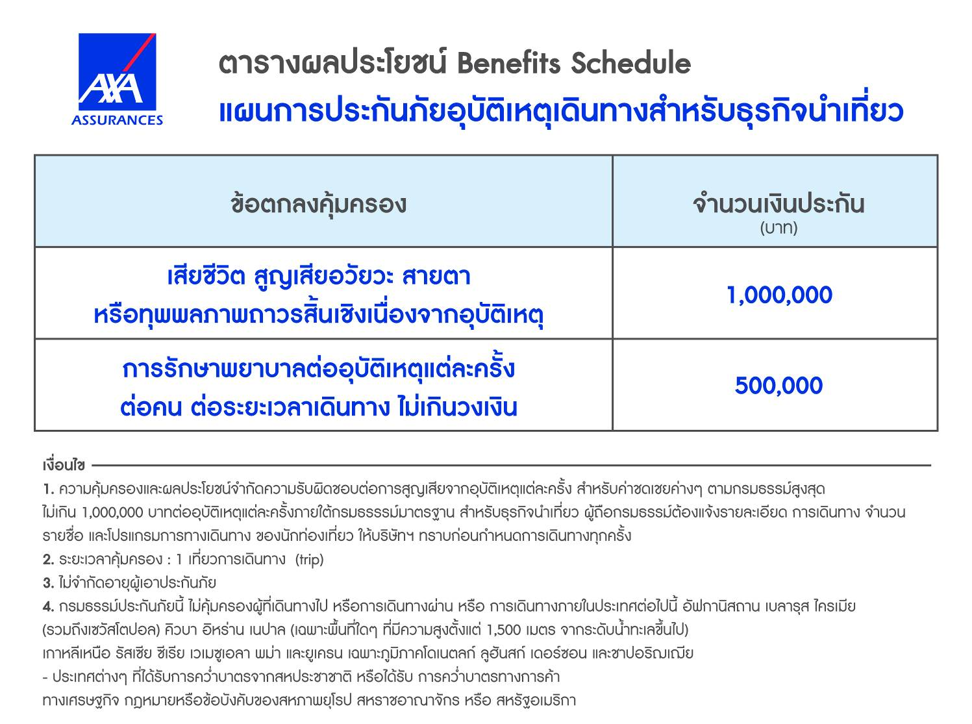

1. **ค่าประกันสุขภาพในการเดินทางต่างประเทศ**

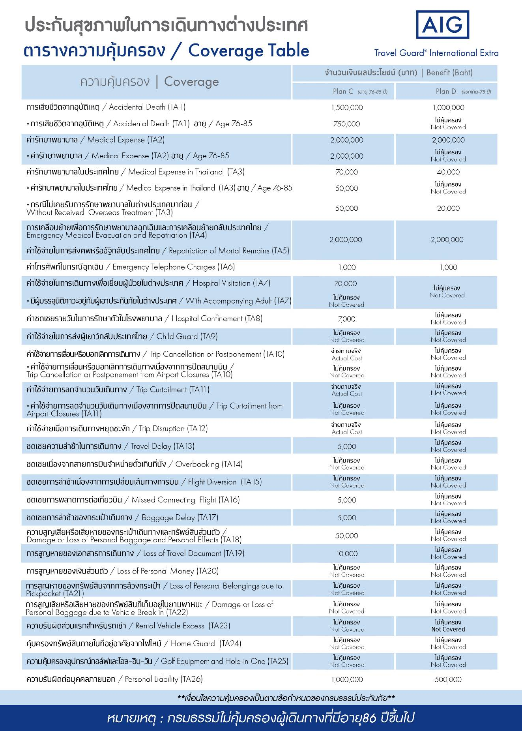

**อัตราค่าบริการดังกล่าวไม่รวม**

1. **ค่าธรรมเนียมยื่นวีซ่าท่องเที่ยวเข้าประเทศจีน ผู้ถือหนังสือเดินทางไทย (หมายเหตุ : ตั้งแต่วันที่ 1 มีนาคม 2567 จีนยกเลิกการขอวีซ่าสำหรับหนังสือเดินทางไทย ท่านสามารถเข้าจีนโดยไม่ต้องขอวีซ่า )** **ยกเว้นกรณีการพำนักถาวร การทำงาน การศึกษา กิจกรรมด้านสื่อ หรือกิจกรรมอื่น ๆ ที่จำเป็นต้องได้รับการอนุญาตล่วงหน้าจากหน่วยงานที่รับผิดชอบของอีกฝ่ายหนึ่ง**
2. ค่าทำหนังสือเดินทางทุกประเภท
3. ค่าดำเนินการคัดกรองตรวจหาเชื้อ RT-PCR หรือ ATK ในกรณีที่ประเทศจีนต้องให้ตรวจ
4. **ค่าใช้จ่ายอื่นๆ** ที่นอกเหนือจากรายการระบุ เช่น ค่าใช้จ่ายส่วนตัวอื่นๆ ฯลฯ
5. **กรุณาเตรียมค่าทิปหัวหน้าทัวร์ ไกด์และคนขับรถ รวม 1,500 บาทต่อคน (เด็กชำระทิปเท่ากับผู้ใหญ่)**
6. **ค่าภาษี**มูลค่าเพิ่ม VAT 7 % และหักภาษี ณ ที่จ่าย 3 % ในกรณีที่ลูกค้าต้องการใบเสร็จรับเงินที่ถูกต้อง จะต้องบวกค่าภาษีมูลค่าเพิ่ม และหัก ณ ที่จ่าย จากยอดขายจริงทั้งหมดเท่านั้น และโปรดแจ้งทางบริษัทฯ จะออกให้ภายหลัง ขอสงวนสิทธิ์ออกใบเสร็จที่ถูกให้กับบริษัททัวร์เท่านั้น
7. **ค่าวีซ่าจีนสำหรับชาวต่างชาติ**
8. ค่าธรรมเนียมน้ำมันและภาษีสนามบิน ในกรณีที่สายการบินมีการปรับขึ้นราคา

